20.1. Učenici AK,KH
- +
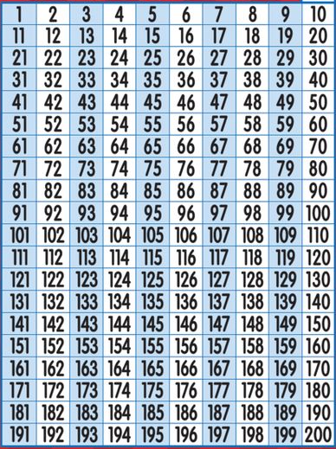

ZBROJI BROJEVE POMOĆU BROJEVNE TABLICE:
100 + 2 = 190 + 4 =
100 + 5 = 190 + 8 =
100 + 9 = 190 + 10 =
110 + 3 =
110 + 7 =
120 + 4 =
120 + 6 =
130 + 8 =
130 + 7 =
140 + 1 =
140 + 5 =
150 + 9 =
150 + 4 =
160 + 3 =
160 + 6 =
170 + 2 =
170 + 8 =
180 + 7 =
180 + 1 =

